**Определения**.

Замкнутая или изолированная система – система тел, которая не может обмениваться энергией с окружающими телами. Это идеализация, которая в природе практически не существует.

Адиабатическая оболочка – это такая оболочка, что состояние системы, помещенной внутрь нее, не меняется при нагревании или охлаждении окружающих тел. На практике она реализуется всевозможными термосами. Если у адиабатической оболочки сделать твердые стенки, то система становится изолированной (тут, однако, еще следует учесть отсутствие или постоянство других внешних силовых полей, например, электромагнитных).

Термодинамическое равновесие – состояние, при котором прекращаются все макроскопические процессы. При этом процессы молекулярного масштаба по-прежнему активно происходят. Термодинамическое равновесие предполагает, что система находится также в механическом и химическом равновесии.

Релаксация – переход системы в состояние термодинамического равновесия.

Опыт: в состоянии термодинамического равновесия всякий внутренний параметр является однозначной функцией внешних параметров и температуры системы.

Квазистатический (квазиравновесный, равновесный) процесс – идеализированный процесс, состоящий из непрерывно следующих друг за другом состояний термодинамического равновесия. Только в таких процессах описание системы становится относительно простым из-за конечного числа параметров.

Изохорный процесс – квазистатический процесс при постоянном объеме.

Изобарный процесс – квазистатический процесс при постоянном давлении.

Изотермический процесс – квазистатический процесс при постоянной температуре.

**Первое начало термодинамики для адиабатической оболочки**.

Если система тел адиабатически изолирована, то работа внешних сил над этой системой зависит только от ее начального и конечного положения и совсем не зависит от способа или пути, каким осуществляется переход системы из начального состояния в конечное. Математически этот факт записывается в виде

$$A_{12}^{внешн}=U_{2}-U_{1}$$

где $U$– функция состояния системы, называемая внутренней энергией. Эта энергия определена с точностью до аддитивной постоянной.

Этот же результат можно понимать так: работа системы при адиабатических (квазистатических) процессах равна убыли внутренней энергии

$$A=-∆U=U_{1}-U_{2}$$

Очевидно, в случае жесткой адиабатической оболочки $∆U=0$. Это изолированная система, энергия которой не меняется.

**Первое начало термодинамики**.

Теплообмен – процесс обмена внутренними энергиями соприкасающихся тел и сопровождающийся производством макроскопической работы.

Количество тепла (тепло) – энергия, передаваемая средой в результате теплообмена.

Первое начало термодинамики: тепло $Q$, полученное системой, идет на приращение ее внутренней энергии $∆U=U_{2}-U_{1}$ и на производство внешней работы.

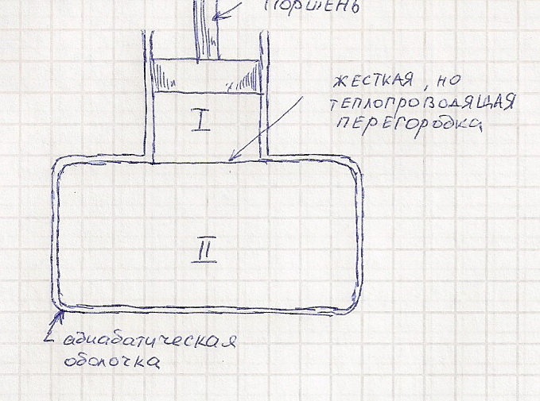 $Q=U_{2}-U_{1}+A$

Для правильного понимания написанной формулы, рассмотрим систему $I+II$, в адиабатической оболочке (Сивухин) - см. рис. Обе системы $I$ и $II$ в термодинамическом равновесии и разделены жесткой теплопроводящей оболочкой. Система $II$, таким образом, работу не совершает. Пусть $U$– внутренняя энергия системы $I$, $U'$- внутренняя энергия системы $II$.

Изменим состояние системы $I+II$, совершив работу (сдвинув поршень). Тогда работа (у нас – только системы $I$):

$$A_{12}=\left(U_{1}+U_{1}^{'}\right)-\left(U_{2}+U_{2}^{'}\right)$$

$$A_{12}=U_{1}-U_{2}+\left(U_{1}^{'}-U_{2}^{'}\right)$$

Или

$$∆Q=U_{2}-U_{1}+A_{12}, ∆Q=U_{1}^{'}-U_{2}^{'}=-∆U'$$

В этом примере отчетливо раскрывается смысл понятия «количества тепла».

Для бесконечно малого или элементарного квазистатического процесса уравнение принимает вид

$$δQ=dU+δA$$

Значок $δ$ означает, что функция не является дифференциалом (функцией состояния) и ее приращение определено не однозначно.

**Когда количество тепла является функцией состояния**.

В общем случае количество тепла **не** является функцией состояния, однако при некоторых условиях все-таки можно считать, что это так.

1. Когда вся система находится в адиабатической оболочке, для ее подсистем верно равенство

$$\sum_{i=0}^{n}{Q_{n}}=0$$

где $Q_{i}$– количество теплоты подсистемы. Это значит, что для такой системы выполняется «закон сохранения количества тепла».

2. Когда объем постоянен:

3. Когда постоянно давление:

$$∆Q=∆\left(U+PV\right)=∆I$$

где $I=U+PV$– энтальпия системы.

В этих случаях количество теплоты – функция состояния и на математическом языке с приращениями можно обращаться как с полными дифференциалами.

**Теплоемкость**.

По определению, это величина

$$C=\frac{δQ}{dT}$$

называется теплоемкостью тела.

В данном случае это молярная теплоемкость – теплоемкость одного моля вещества. Удельная теплоемкость – теплоемкость единицы массы вещества. Ее обозначают малой буквой $c$.

$$C=\frac{m}{ν}c$$

**Идеальный газ**.

Уравнением состояния или термическим уравнением называется соотношение вида:

$$f\left(P,V,T\right)=0$$

Зависимость внутренней энергии вида:

$$U\left(V,T\right)=0$$

называется калорическим уравнением.

1. Уравнение состояния для идеальных газов имеет вид:

2. Внутренняя энергия идеального газа при неизменной температуре не зависит от его объема, т.е. является функцией температуры:

$$U=U\left(T\right)$$

Для идеального газа

$$C_{V}=\frac{dU}{dT}, U=\int{C_{V}\left(T\right)dT}$$

Однако опыт показывает, что для широких температурных интервалов теплоемкость $C_{V}$ является постоянной величиной, поэтому для идеальных газов часто

3. Уравнение Роберта Майера для идеальных газов:

$$C_{p}-C_{V}=R$$

Из этого уравнения и предыдущих утверждений следует, что теплоемкости $C_{p}, C_{V}$ в общем случае для идеального газа есть функции только от температуры.

**Адиабатический процесс**.

**Второе начало термодинамики**.

Тепловой резервуар - тело или система тел, находящееся в состоянии термодинамического равновесия и обладающее внутренней энергией.

**Термодинамические функции**.

Для квазистатического процесса $δQ=TdS$.

Энтальпия:

$$I=U+PV$$

При постоянном давлении

$$dI=δQ$$

Энтальпия – функция состояния, приращение которой в квазистатическом процессе при постоянном давлении дает количество тепла. Ее также называют тепловой функцией или теплосодержанием.

Свободная энергия:

$$Ψ=U-TS$$

$$dΨ=-SdT-PdV$$

Свободная энергия – функция состояния системы, убыль которой в квазистатическом изотермическом процессе дает работу, произведенную системой.

Термодинамический потенциал:

$$Φ=Ψ+PV=U-TS+PV$$

$$dΦ=-SdT+VdP$$